TABLE DES MATIÈRES

S É C H A G E 2
Historique 2
Figure 1 Séchage du poisson aux Philippines 2
Procédé – Le séchage solaire 2
Aliments que l’on peut sécher au soleil 4
Avantages et inconvénients 4
R É F É R E N C E S 5

S É C H A G E

Historique
Exposer les aliments au soleil est une des plus anciennes méthodes de conservation des aliments. Le principe est très simple, peu coûteux, mais demeure très long.

Les peuples primitifs faisaient déjà sécher les herbes, racines, fruits et viandes en les exposant au soleil. Les plus anciens documents écrits dans lesquels ils parlent de séchage remontent au temps où les Phéniciens et autres peuples pêcheurs de la Méditerranée faisaient sécher leurs poissons au soleil. Quant aux Chinois, ce sont les feuilles de thé qu’ils faisaient sécher. Des grains de blé déshydratés ont aussi été retrouvés lors de l’excavation de certains tombeaux égyptiens. Pour ce peuple, la croyance voulait que les aliments déshydratés servent à soutenir l’esprit de la personne décédée pour son voyage dans l’après-vie.

Aux 15e et 16e siècles, les explorateurs se sont aussi servis d’aliments séchés pour leurs longs voyages. Ces aliments permettaient aux voyageurs d’apporter plus de nourriture, à cause de leur poids qui était diminué par la déshydratation. De plus, ces aliments se conservaient longtemps dans les bateaux.

Les Amérindiens étaient aussi de grands fervents de cette méthode de conservation des aliments. Poissons et viandes sauvages étaient les plus séchés.
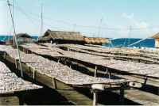
Encore aujourd’hui, les Inuits de la baie d’Ungava font sécher le caribou et la morue. Ils accrochent les viandes sur le mur d’un bâtiment, suffisamment haut pour que les animaux, tels les renards, ne puissent les manger. L’image ci-contre nous montre la technique de séchage au soleil du poisson aux Philippines.

http://perso.wanadoo.fr/amctm/philippines_en_bref.htm

Figure 1 Séchage du poisson aux Philippines

Procédé – Le séchage solaire
Le but du séchage des aliments est simple. Il s’agit de diminuer la proportion « d’eau libre » contenue dans l’aliment. L’eau libre est l’eau disponible pour le développement des microorganismes. Une diminution importante d’eau dans un aliment contribue donc à enrayer la prolifération des microorganismes.

La méthode la plus simple consiste à étendre les fruits et les légumes sur une surface noire et à laisser le vent et le soleil les sécher. Ce sont surtout les graines qui sont séchées de cette façon. La chaleur du soleil permet à l’eau libre contenue dans l’aliment de s’évaporer et le vent entraîne cette vapeur d’eau. L’air au-dessus du produit n’est donc jamais saturé en vapeur d’eau, ce qui facilite le séchage. L’image suivante est un schéma de cette méthode.

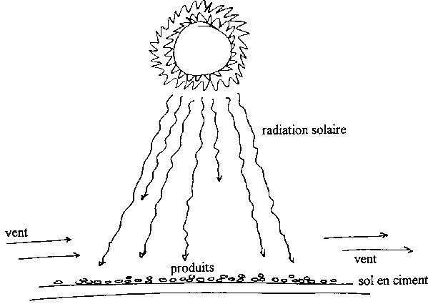
http://www.fao.org/WAIRdocs/x5403f/x5403f0c.htm

Figure 2 Séchage au soleil

Une autre méthode consiste à déposer les aliments à sécher sur un treillis qui est incliné vers le soleil. Il faut aussi recouvrir les aliments d’une étamine (un tissu mince et léger) ou d’une pellicule de plastique pour les protéger des animaux, des insectes ou des poussières. Celle-ci a l’avantage d’accélérer le processus de séchage en intensifiant les rayons solaires. Le séchage doit être effectué au minimum trois jours consécutifs sous un chaud rayon de soleil, par temps sec avec une brise assurant la circulation de l’air. Il est à noter que les aliments doivent être entreposés à sec la nuit afin d’éviter l’absorption d’eau lorsque la température diminue.

L’image suivante est un séchoir simple que l’on peut fabriquer soi-même. Il s’agit seulement d’une moustiquaire fixée sur des blocs de bois ou de béton. L’air circule bien sous le produit.

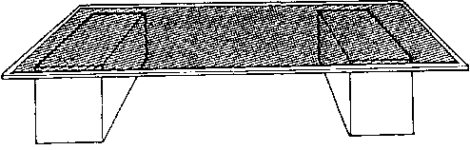
http://www.fao.org/WAIRdocs/x5403f/x5403f0c.htm

Figure 3 Séchoir simple à fabriquer

Aliments que l’on peut sécher au soleil
Poissons, viandes, herbes, racines, fruits, légumes, graines.

Avantages et inconvénients
Le séchage permet de diminuer les coûts de transport et de manutention puisque les aliments sont moins lourds une fois séchés.

Toutefois, le séchage solaire entraîne d’importantes pertes vitaminiques. Entre autres, la vitamine C est très sensible à ce procédé. D’autres composantes des aliments, comme la thiamine et le carotène, subissent aussi une altération. Certains aliments peuvent même perdre des protéines. Certaines viandes contenant des graisses peuvent aussi rancir, c’est-à-dire que l’air oxyde les graisses en les rendant acides. La viande peut donc perdre quelques-unes de ses qualités et son bon goût.

Le séchage solaire n’est pas tellement efficace à grande échelle. Cette méthode est encore artisanale et peu rentable. La déshydratation, ou séchage à chaud, ainsi que la lyophilisation, ou séchage à froid, sont des méthodes qui viennent du séchage solaire. Les développements scientifiques et technologiques ont contribué à améliorer la méthode d’origine.

R É F É R E N C E S

- Séchage au soleil

DUMAIS, Odile (1999) La gastronomie en plein air, Québec Amérique, Montréal, p. 129.

Agriculture et Agroalimentaire Canada, 2003
http://res2.agr.gc.ca/crda/pubs/art13_f.htm

Les Philippines, 2003
http://perso.wanadoo.fr/amctm/philippines_en_bref.htm

Transformation des produits horticoles, 2003
http://www.fao.org/WAIRdocs/x5403f/x5403f0c.htm

